|  |  |
| --- | --- |
| **DESARROLLO CURRICULAR EXPERTO TEMÁTICO**  **TECNOLOGÍA E INFORMÁTICA, QUINTO, GUÍA 1** | |
| INFORMACIÓN DE LA LECCIÓN 3 | |
| **Grado** | **Quinto** |
| **Número de guía** | **1** |
| **Lección** | **3** |
| **Nombre de la lección** | **La energía** |
| MARCOS REFERENCIALES | |
|  | **Estándar de competencia:**  Reconozco artefactos creados por el hombre para satisfacer sus necesidades, los relaciono con los procesos de producción y con los recursos naturales involucrados.  **Elemento de competencia:**   * Identifico fuentes y tipos de energía y explico cómo se transforman. |
| DESARROLLO TEMÁTICO | |
| TEMA 1:LA ENERGÍA | Actualmente, vivimos un notable agotamiento de recursos, derroche de energía y destrucción del Medio Ambiente.  Muchos países vienen implementando el uso de energías alternativas que tienen como característica fundamental el uso de recursos renovables o que no destruyen la naturaleza.  En esta guía aprenderás **qué es y cómo funciona la Energía Solar.** |

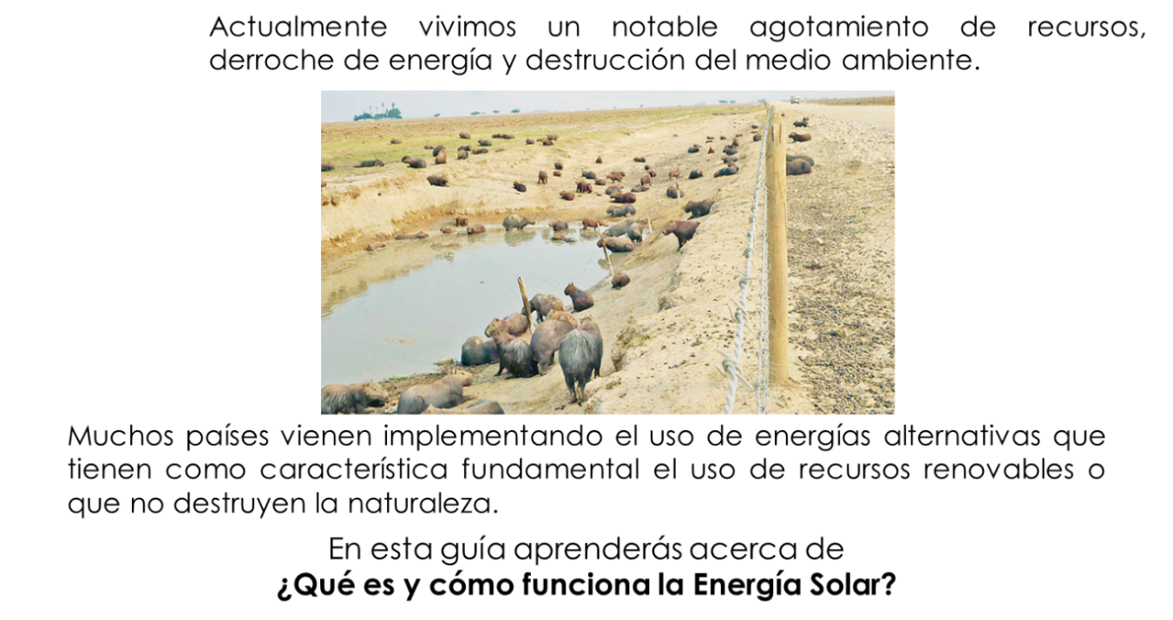

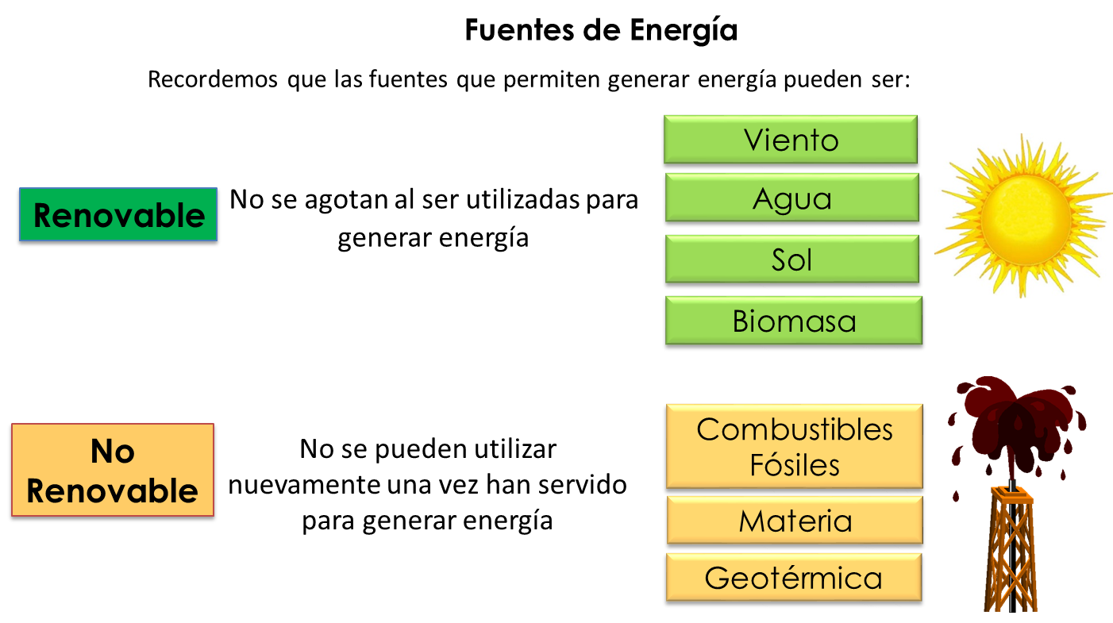

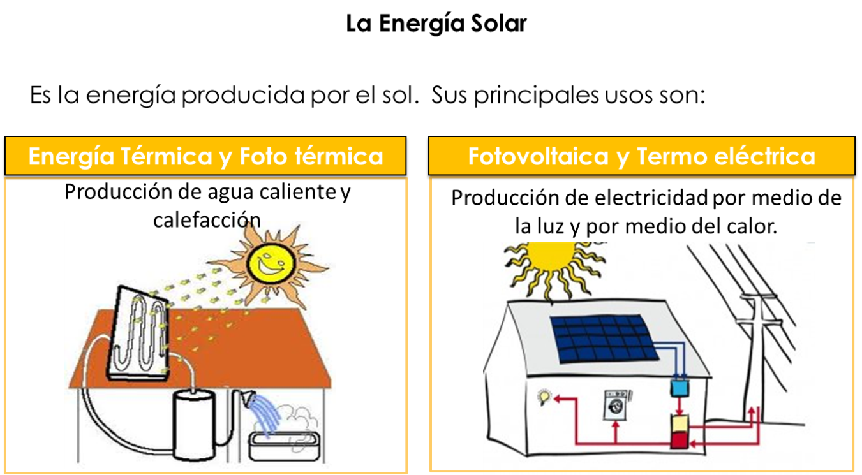

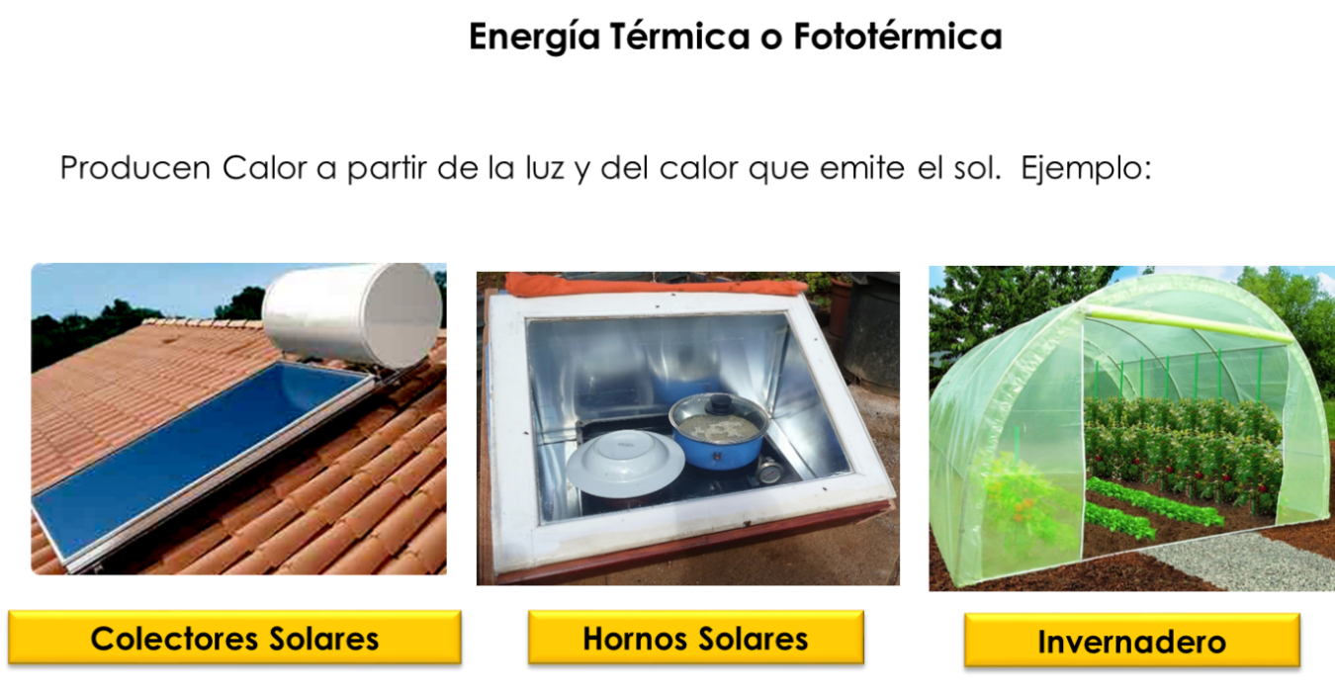

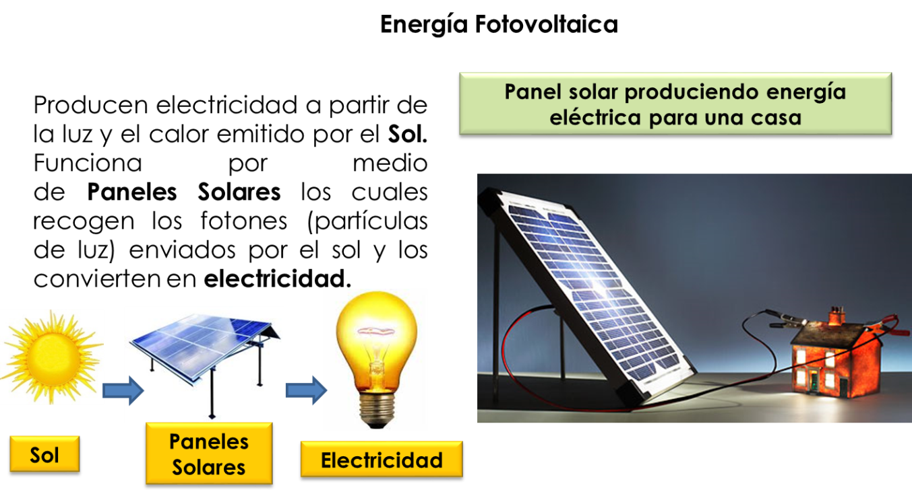

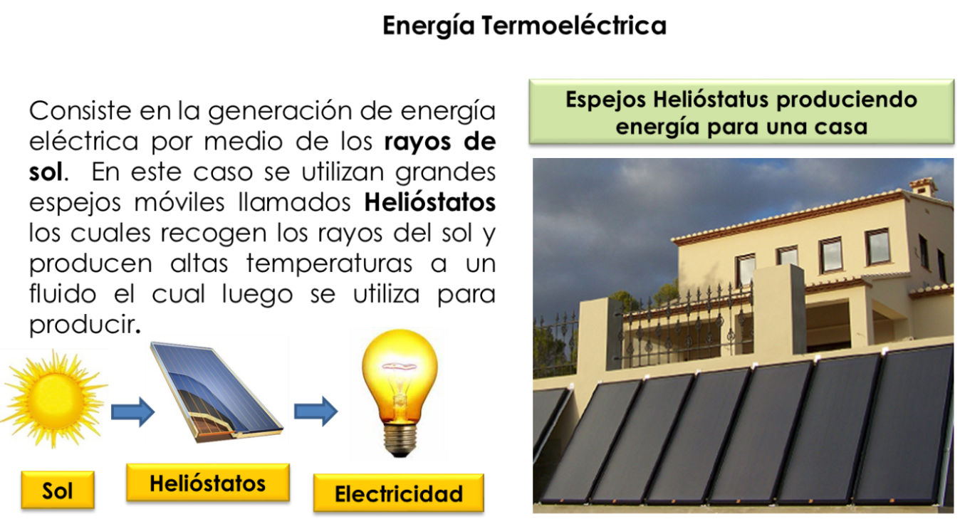

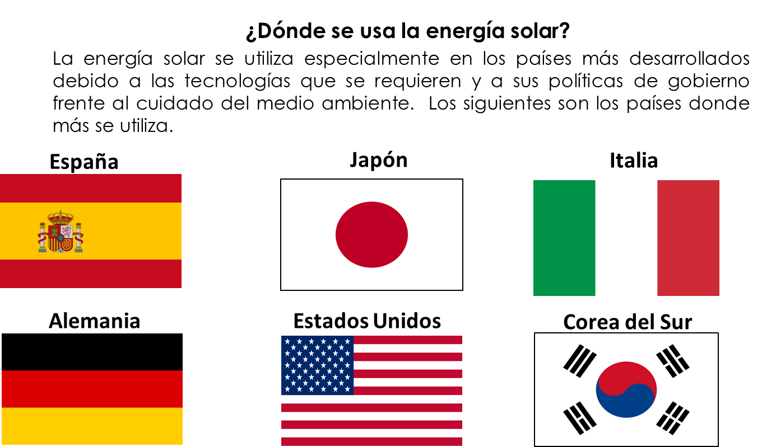

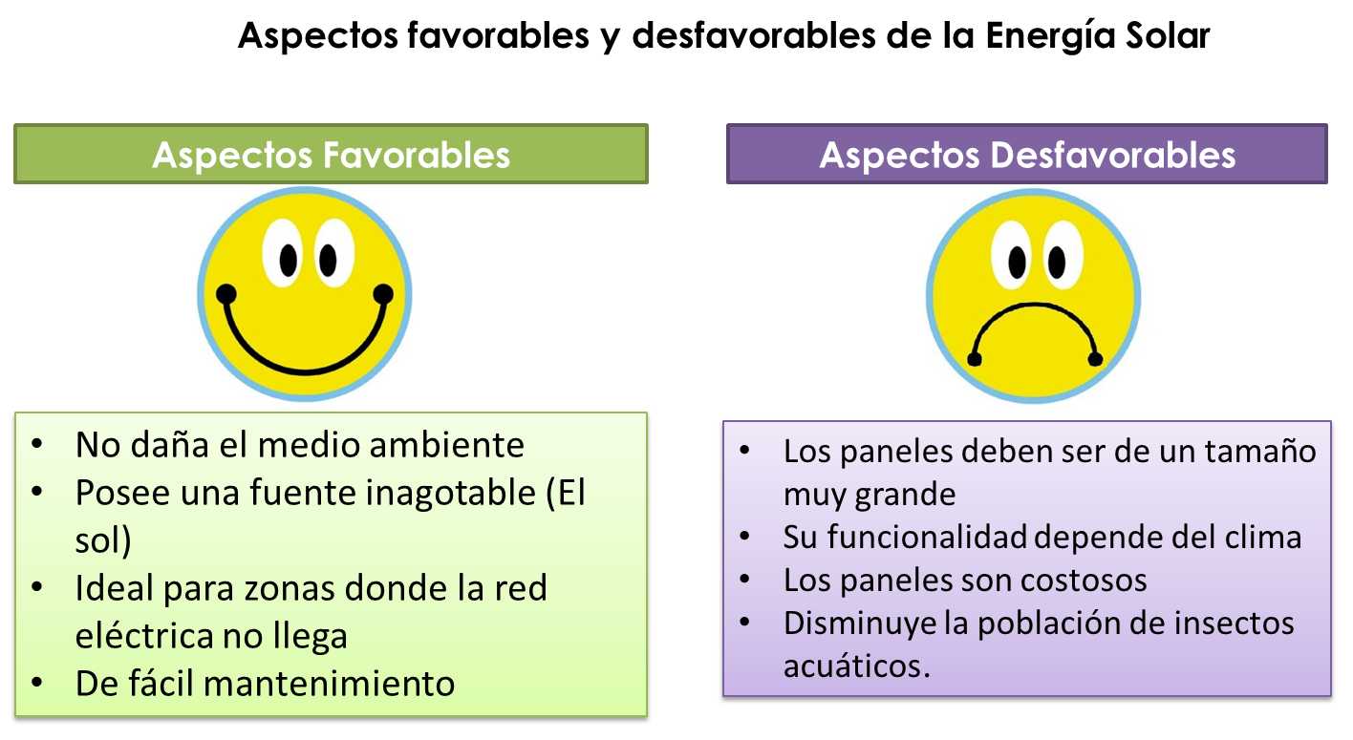

|  |  |
| --- | --- |
|  | |
| Actividad de Conceptualización | |
|  | * Arrastre cada tipo de energía al recuadro que corresponde  |  |  | | --- | --- | | **Renovable** | **No renovable** | |  |  |   Materia  Agua  Viento  Combustibles fósiles  Sol  Biomasa  Geotérmica   * Seleccione las imágenes que corresponden a la generación de energía térmica y fototérmica: |
| Actividad para Dinamizar competencias | |
|  | * Selecciona de las siguientes opciones, cuáles corresponden a usos de la energía solar.  |  |  | | --- | --- | | Producir agua caliente  Reciclar baterías  Generar calefacción  Producir electricidad  Molino de granos  Cocinar alimentos |  |  * De la siguiente lista seleccione los aspectos que son favorables cuando se trata del uso de energía solar:  |  |  | | --- | --- | | No daña el medio ambiente. | Ideal para zonas donde la red eléctrica no llega. | | Los paneles deben de ser de tamaño muy grande. | El costo. | | Posee una fuente inagotable. | De fácil mantenimiento. | | Disminuye la población de insectos acuáticos. | Su funcionalidad depende del clima. | |

## Amiguito: ¡Felicitaciones por el desarrollo de tus actividades!

